天津一中2014-2015-2 高三化学五月考试卷
第Ⅰ卷
一、注意事项：1．每题选出答案后，用铅笔将答题卡上对应题目的答案标号涂黑。
2．本卷共6题，每题6分，共36分。在每题给出的四个选项中，只有一项是最符合题目要求的。
相对原子质量： C:12 O:16 S：32 H:1 N:14 Na：23 Fe：56
1．生活中下列物质的应用或现象解释错误的是（ ）
A．磨豆浆的大豆富含蛋白质，豆浆煮沸后蛋白质变成了氨基酸
B．大量燃烧化石燃料是造成雾霾天气的重要因素之一
C．食盐可作调味剂，也可作食品防腐剂
D．装饰材料释放的甲醛会造成空气污染
2．设N_{A}表示阿伏加德罗常数，下列说法正确的是（ ）
A．除去苯中混有的少量苯酚：加入适量浓溴水，振荡、静置后过滤
B．0.5 mol NH₄HSO₄晶体中，含有H⁺数目约为0.5 N_{A}
C．在0.1 mol·L^{－1}Na₂CO₃溶液中：c(OH－)＝c(HCO₃－)＋2c(H₂CO₃) +c(H＋)
D．检验卤代烃中的卤原子：取足量液体与NaOH溶液共热后，再滴加AgNO₃溶液
3．下列说法正确的是（ ）
A．根据反应Cu＋H₂SO₄CuSO₄＋H₂↑可推出Cu的还原性比H₂的强
B．因Cl₂的氧化性强于I₂的氧化性，所以置换反应I₂＋2NaClO₃===2NaIO₃＋Cl₂不能发生
C．用硫酸酸化的H₂O₂溶液滴入Fe(NO₃)₂溶液中，溶液变黄色，证明氧化性:H₂O₂比Fe^{3＋}强
D．在2Na+2C+2NH₃ =2NaCN+3H₂↑反应中的还原剂为C和Na
4．下列离子组在一定条件下能大量共存，当加入相应试剂后会发生化学变化，且所给离子方程式正确的是（ ）
选项 | 离子组 | 加入试剂（溶液） | 加入试剂后发生反应的离子方程式
A | SO₄²⁻、Fe²⁺、NO₃⁻、K⁺ | K₃Fe(CN)₆] | 3Fe²⁺+2[Fe(CN)₆]³⁻=Fe₃[Fe(CN)₆]₂↓
B | Na⁺、Fe³⁺、I⁻、ClO⁻ | HCl | ClO⁻+H⁺=HClO
C | Ba²⁺、Al³⁺、Cl⁻、H⁺ | 少量NaOH | Al³⁺＋3OH－＝ Al(OH)₃↓
D | S₂O₃²⁺、Na⁺、Cl⁻、SO₃²⁻、K⁺ | 过量硫酸 | 2S₂O₃^{2－}＋2H＋＝SO₄^{2－}＋3S↓＋H₂O
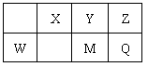
5．6种相邻短周期主族元素的相对位置如下表，M元素原子核外电子数是Y元素原子核外电子数的2倍，W元素原子的次外层电子数是最外层电子数的2倍。下列有关说法不正确的是（ ）
A．W的最高价氧化物可以和Z的氢化物反应
B．X、Y、Z三种元素的原子半径由大到小的顺序为Z＞Y＞X
C．X的含10个电子的气态氢化物可以与X的最高价氧化物对应的水化物溶液反应生成盐
D．工业上电解Q元素的钠盐溶液可获得一种含Q元素的消毒剂
6．化学中常用图像直观地描述化学反应的进程或结果，下列图像描述正确的是( )
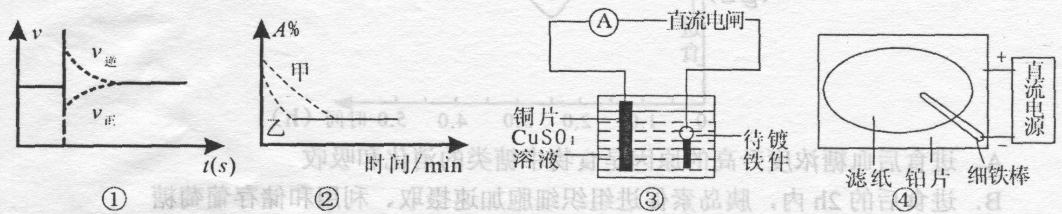
A．图①可以表示对某化学平衡体系使用催化剂后反应速率随时间的变化
B．图②表示压强对反应2A(g)+B(g)=3C(g)+D(s)的影响，且甲的压强大
C．图③电镀时，铜片与直流电源的负极相连
D．图④滤纸先用氯化钠、无色酚酞的混合液浸湿，然后平铺在一块铂片上，接通电源后，用外加保护膜的细铁棒做笔在滤纸上写字显红色
7．（1）氧元素的氢化物除H₂O外，还有H₂O₂,其电子式为____________；碳元素的氢化物除CH₄外，还有C₂H₆；氮元素的氢化物除NH₃外，还有含2个氮原子的分子的化学式为 ，其沸点比氨气 （填“高”或“低”），该氢化物与足量盐酸反应的化学反应方程式为
（2）生活中广泛使用烃类物质（C_{m}H_{n}）燃料，火箭发射时的高能燃料常用氮氢化合物，比如肼N₂H₄。2014年10月31日在测试飞行时坠毁的维珍银河公司“太空船2号”商业载人飞船用N₂H₄燃料，但助燃剂选择不当据说是事故原因之一。经分析该助燃剂分子由氮、氧原子组成，分子中原子最外层电子总数和CO₂分子中原子最外层电子总数相同。该助燃剂的化学式为 。上述燃烧反应产物绿色、环保，书写该燃烧反应的化学方程式为
。
（3）分子式为N₄的氮元素同素异形体，结构等同于白磷，N₄中每个原子满足最外层8e⁻结构。则1molN₄中含有 对共用电子对。已知NH₃、-NH₂、、一定条件下都可以和H⁺结合。则N₄和足量的H⁺反应生成的粒子的化学式为 。化学家发现一种化学式为N₄H₄的离子化合物，一定条件下1mol N₄H₄熔融电离生成两种离子，其中一种为NH₄⁺，则该物质熔融时的电离方程式为 。
8．PHB树脂可用于制作外科手术缝合线，有机物K是一种抗惊厥药物，它们的合成路线如下：
$${}^{−}$$
已知：
① ${}^{−}$
② ${}_{2}^{−}$
③
（1）B中含氧官能团的名称为____________________，B→C的反应类型是 。
（2）写出一定条件下C→D的化学方程式： 。
（3）有机物甲的结构简式为 。
（4）写出E→F的化学方程式： 。
（5）A的结构简式为 。
（6）已知1 mol J最多与2 mol NaHCO₃反应；K分子结构中含有一个五元环与一个六元环。写出一定条件下J→K的化学方程式： 。
（7）S是A的一种同分异构体，分子中没有环状结构，S的核磁共振氢谱有三个峰，峰面积之比为6:3:1，则S的结构简式为 （写出一种即可）。

9.某研究性学习小组利用下列有关装置对SO₂的性质及空气中SO₂的含量进行探究（装置的气密性已检查）：
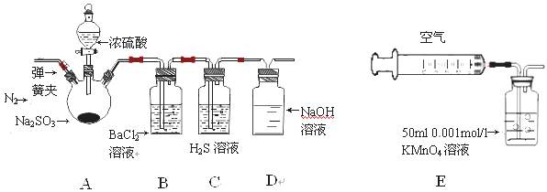
（1）装置A中反应的化学方程式是 。

（2）滴加浓硫酸之前，打开弹簧夹，通入一段时间N₂，再关闭弹簧夹。此操作的目的是 。
（3）实验过程装置B中没有明显变化。实验结束取下装置B，从中分别取少量溶液于两支洁净试管中。向第1支试管中滴加适量氨水出现白色沉淀 （填化学式）；向第2支试管中滴加适量新制氯水，仍然出现白色沉淀，该反应的离子方程式是 。
（4）装置C中的溶液中出现淡黄色浑浊，该实验证明SO₂具有 性。
（5）装置D的作用是 。
（6）实验后，测定装置D中溶液呈碱性。溶液为什么呈碱性呢？大家有两种不同的假设：①是生成的Na₂SO₃水解；②是氢氧化钠剩余。请设计实验方案证明哪种假设成立。可任选下列试剂进行实验：Na₂SO₃溶液、酚酞溶液、氯水、BaCl₂溶液、稀硫酸
实验步骤 | 实验操作 | 预期现象与结论
1 | 取少量溶液于试管，滴入几滴酚酞 | 溶液变红
2
（7）另一小组利用装置E进行实验：SO₂性质实验之后,用注射器对实验室内空气进行取样。并向装置E中共注入V mL（已折算为标况下体积）的空气，当溶液刚好褪色时，停止实验。请计算该空气中SO₂的体积分数（用含V的代数式表示） 。
10．碳、氮及其化合物在工农业生产生活中有着重要作用。请回答下列问题：
（1）用CH₄ 催化还原NO_{x} 可以消除氮氧化物的污染。例如：
CH₄(g) + 4NO₂(g) = 4NO(g)＋CO₂(g) + 2H₂O(g) ΔH₁＝－574 kJ·mol^{－1}
CH₄(g) + 4NO(g) = 2 N₂(g)＋CO₂(g) + 2H₂O(g) ΔH₂
若2 mol CH₄ 还原NO₂ 至N₂，整个过程中放出的热量为1734 kJ，则ΔH₂＝ ；
（2）据报道，科学家在一定条件下利用Fe₂O₃与甲烷反应可制取“纳米级”的金属铁。其反应如下： Fe₂O₃(s) + 3CH₄(g) 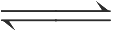 2Fe(s) + 3CO(g) +6H₂(g) ⊿H>0
① 若反应在5L的密闭容器中进行，1min后达到平衡，测得Fe₂O₃在反应中质量减少3.2g。则该段时间内CO的平均反应速率为 ________________ 。
② 若该反应在恒温恒压容器中进行，能表明该反应达到平衡状态的是_____(选填序号)
a．CH₄的转化率等于CO的产率
b．混合气体的平均相对分子质量不变
c．v（CO）与v（H₂）的比值不变
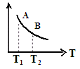
d．固体的总质量不变
③ 该反应达到平衡时某物理量随温度变化如右图所示，当温度由T₁升高到T₂时，平衡常数K_{A} K_{B}（填“>”、 “ <”或“=”）。纵坐标可以表示的物理量有哪些 。
a．H₂的逆反应速率 b．CH₄的的体积分数
c．混合气体的平均相对分子质量 d．CO的体积分数
- 工业合成氨气需要的反应条件非常高且产量低，而一些科学家采用高质子导电性的SCY陶瓷（能传递H⁺ ）实现氨的电化学合成，从而大大提高了氮气和氢气的转化率。电化学合成氨过程的总反应式为：N₂＋3H₂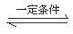2NH₃ ，该过程中还原反应的方程式为 。
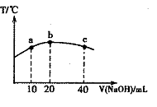
- 若往20mL 0.0lmol·L^{-l}的弱酸HNO₂溶液中逐滴加入一定浓度的烧碱溶液，测得混合溶液的温度变化如右图所示，下列有关说法正确的是________
①该烧碱溶液的浓度为0.02mol·L⁻¹
②该烧碱溶液的浓度为0.01mol·L⁻¹
③ HNO₂的电离平衡常数：b点>a点
④从b点到c点，混合溶液中一直存在：c(Na⁺)>c(NO)>c(OH${}^{−}$)> c(H⁺)

1 | 2 | 3 | 4 | 5 | 6
A | C | D | A | B | D

7、（1）略；N₂H₄ 高 N₂H₄+2HCl=N₂H₆Cl₂ （2）N₂O N₂H₄+2N₂O=3N₂+2H₂O （3）6N_{A} N₄H₄⁴⁺ N₄H₄=NH₄⁺+N₃⁻
8、（1） 羰基、羧基； 加成（或还原）
（2）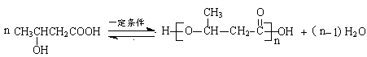
（3）
（4）
（5）
（6）

（7） 或
或 （任写一种，其它合理答案均可）
9、 （1） Na₂SO₃ + H₂SO₄（浓）＝ Na₂SO₄ + SO₂↑+ H₂O （2）排除装置中氧气对实验的干扰 （3）BaSO₃, Ba²⁺+SO₂+Cl₂+2H₂O= BaSO₄↓+4H⁺+2Cl⁻ （4）氧化（5）吸收 SO₂ 尾气，防止污染空气 （6）2然后加入足量的 BaCl₂ 溶液溶液，产生白色沉淀， 最后若红色褪去，说明②正确。若红色不能褪去则说明①正确； （7）2.8/v
10、(1) ①-1160kJ/mol (2) ①0.012mol•L⁻¹•min⁻¹ ②b d ③< b c
N₂+6H⁺ +6e- = 2NH₃ (4) ②③

